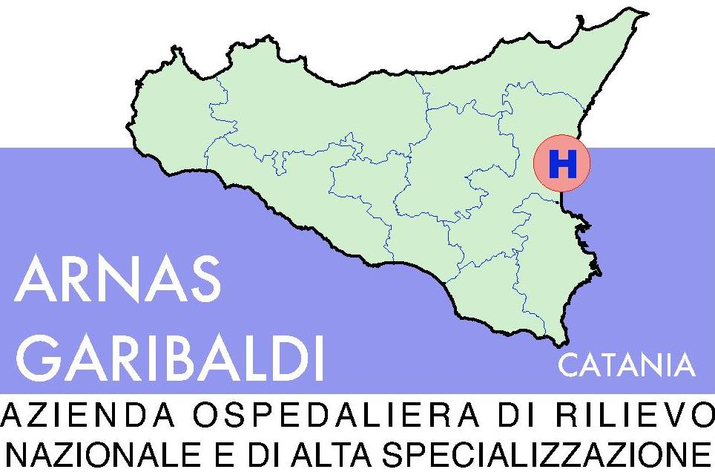

AZIENDA OSPEDALIERA DI RILIEVO NAZIONALE “GARIBALDI”
CATANIA

Settore: Provveditorato ed Economato
Ufficio Servizi Esternalizzati e Generi Vari: Tel. 095/7594951 * Fax 095/7594908

PROCEDURA NEGOZIATA APERTA PER L’AFFIDAMENTO DEL SERVIZIO DI DOSIMETRIA FISICA E AMBIENTALE, CONTROLLO DOSIMETRICO CON FORNITURA DEI RELATIVI DOSIMETRI PER IL PERSONALE DELL’AZIENDA ESPOSTO A RADIAZIONI IONIZZANTI INDETTA CON DELIBERA N. 149 DEL 24-01-2013 - CIG n. 5126869A21

AVVISO AGGIUDICAZIONE PROVVISORIA

Si comunica che in data 28 Novembre 2013 si è tenuta la seduta pubblica per l’apertura delle offerte economiche della procedura negoziata evidenziata in oggetto, giusta Avviso pubblicato sul sito aziendale www.ao-garibaldi.ct.it alla pagina Bandi di gara, nell’ambito della quale è stata esitata la graduatoria provvisoria delle Ditte concorrenti, da cui risulta che la società L.B. SERVIZI PER LE AZIENDE S.R.L è stata dichiarata aggiudicataria provvisoria.

Catania 12 – 12 – 2013

F.to Il Direttore del Settore Provveditorato
ed Economato
( Dott. Salvatore Torrisi)

